Теорема Лао-цзы
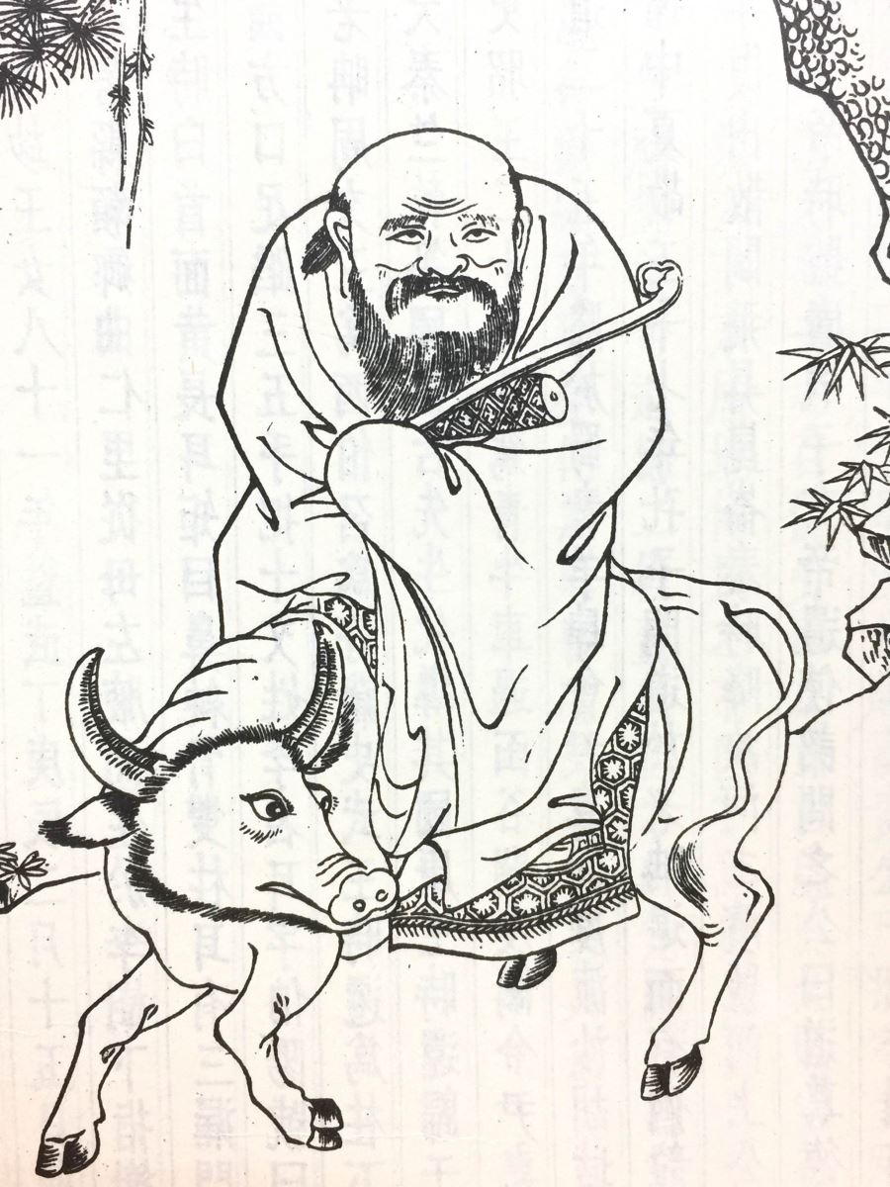
Когда я читал Даодэцзин, я, как и все, думал, что фраза «Великий квадрат не имеет углов» (大方无隅) — 14-й стих 41-го чжана — носит чисто метафорический и, конечно, философский смысл.

Ну, там квадрат — символ Земли, круг — символ Неба, и всё такое.

А ещё нумерологически-палиндромический: ведь 14 — это 41 прочитанное наоборот.

Ну, в самом деле, не мог же Лао-цзы не знать элементарных вещей из планиметрии.

Ведь сколько ни рисуй на плоскости квадрат, сколько ни увеличивай его, он так и останется квадратом с четырьмя углами.

Математики говорят, что на плоскости все квадраты подобны друг другу.

Но вот недавно я обнаружил, что фраза Лао-цзы, может быть, не метафора, или не только метафора, но ещё это точная формулировка строгого математического утверждения.

Я назвал его «Теорема Лао-цзы».

В самом деле, ведь в этой фразе ничего не говорится о квадрате на плоскости.
Почему на плоскости?
Ведь мы живём на Земле, а её поверхность больше похожа на сферу, чем на плоскость.

Об этом древние китайцы уже знали, по крайней мере, в эпоху Хань, две тысячи лет назад.

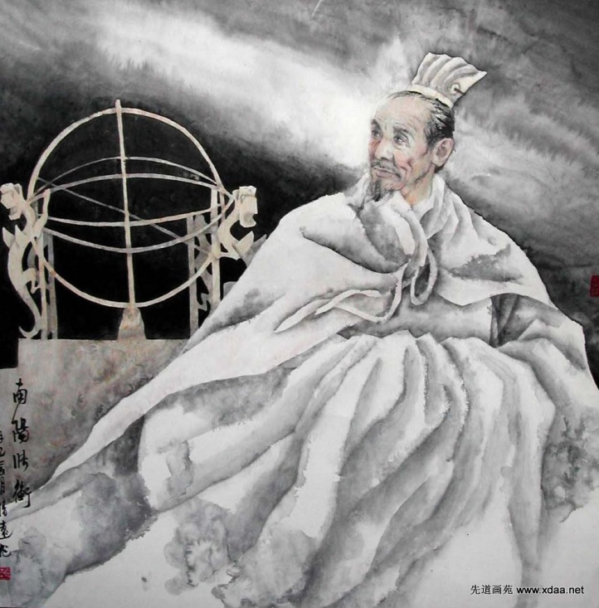
Китайский философ, мыслитель-энциклопедист, литератор, поэт, государственный деятель и учёный, которому принадлежат мировые открытия и изобретения в математике, астрономии, механике, сейсмологии и географии, Чжан Хэн 張衡(78 — 139) уже знал о приплюснутости Земли у полюсов, что могло быть только следующим шагом после признания шарообразности Земли.

Согласно древней геоцентрической системе хунь тянь 浑天 шарообразная Земля находится в центре небесной сферы как желток в яйце.

Хотя императорская власть ещё в 18 веке не признавала, что Земля — круглая, настаивая на её квадратности и ссылаясь на древние каноны.

Но одно дело власть, а другое — отдельные учёные.

А теперь — доказательство теоремы.

Итак, берём сферу и рисуем на ней квадрат.

Но прежде нужно определить его стороны, образуемые прямыми на сфере.

А что такое прямая на сфере?
Вообще прямая — это кратчайшая линия между любыми своими точками.
На сфере такой прямой является большой круг, точнее, окружность, проходящая через диаметрально противоположные точки сферы.
Как экватор или любой меридиан.

Уже здесь мы видим нечто подозрительное.
На плоскости через две точки можно провести только одну прямую, но ведь меридианов на сфере сколько угодно и все они проходят через северный и южный полюса.
И действительно, на сфере через диаметрально противоположные точки можно провести сколько угодно «прямых», т.е. больших кругов.
Правда, через любые другие две точки — только один большой круг, как на плоскости.

На сфере квадрат можно рисовать по-разному.
Для примера возьмём квадрат, центром которого будет точка пересечения экватора с нулевым меридианом, проходящим через Гринвич, имеющая координаты 0 градусов широты и 0 градусов долготы.
Это в Атлантическом океане у берегов Африки чуть западнее Демократической Республики Сан-Томе́ и При́нсипи.

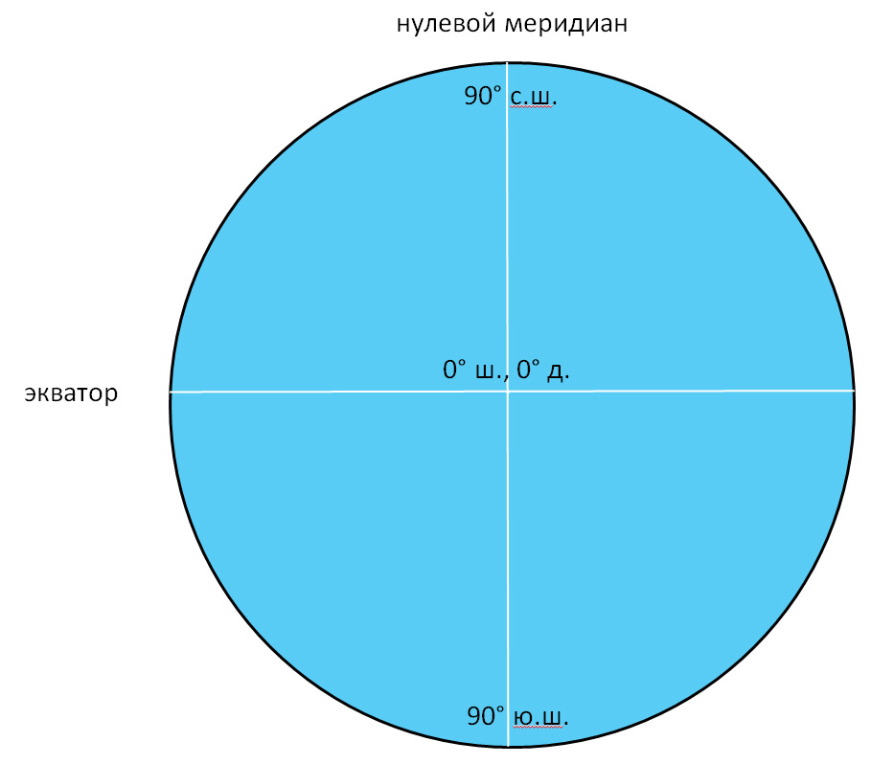

Две «вертикальные» стороны квадрата образуют два меридиана, отстоящие на равные расстояния x от этого центра, отсчитывая по экватору.

Две «горизонтальные» стороны квадрата образуют два больших круга, пересекающихся с экватором в одной паре точек и отстоящих на такие же равные расстояния x от центра, отсчитывая по нулевому меридиану.

Одна точка на экваторе имеет 90° градусов западной долготы.
Это в Тихом океане восточнее Эквадора в районе Галапагосских островов.
Другая точка имеет координаты 90° градусов восточной долготы.
Это в Индийском океане западнее Суматры и юго-восточнее Шри-Ланки.

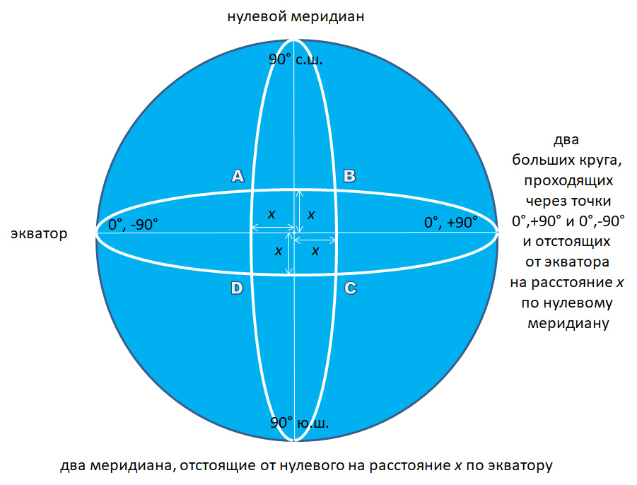

Почему получился квадрат?
Квадрат — это четырёхугольник, у которого все углы равны и все стороны равны. Если только углы равны, это любой прямоугольник, не обязательно квадрат. Если только стороны равны, это ромб, не обязательно квадрат.

Нетрудно увидеть (хотя бы из соображений симметрии), что у нашего четырёхугольника на сфере равные углы и равные стороны, т.е. это квадрат.

Обозначим его вершины буквами A, B, C и D.

Начнём с самого маленького квадрата, северо-восточный угол которого даже не достаёт до берегов Африки, и начнём его увеличивать.
Это значит, что будет расти расстояние x между его «вертикальными» меридианами и нулевым меридианом и между его двумя другими большими кругами и экватором.
Точками пересечения меридианов по-прежнему будут северный и южный полюс, а точками пересечения двух других больших кругов по-прежнему будут точки на экваторе с координатами 90 градусов восточной долготы и 90 градусов западной долготы.
Постепенно наш квадрат дойдёт на востоке и севере до Африки, потом на западе до Южной Америки и на севере до Европы, и будет расти, пока не поглотит всё, что можно.

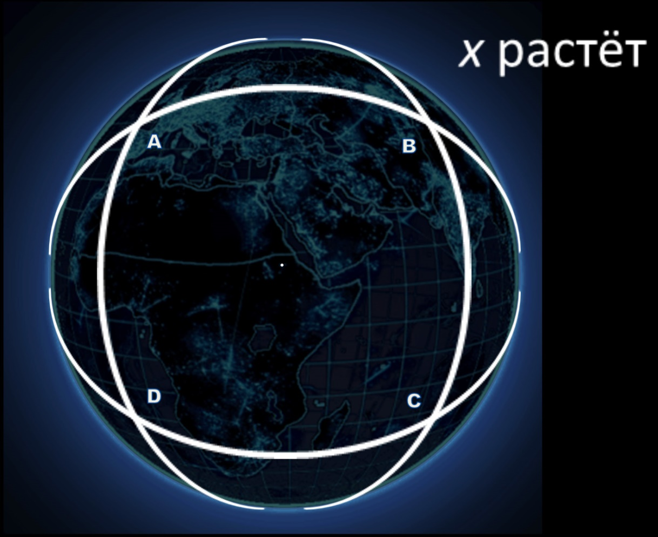

А чем же это закончится?
Если бы это была плоскость, то квадрат так бы рос и рос до бесконечности.
Но на сфере не бывает квадратов или других геометрических фигур бесконечной площади.

Два «вертикальных» меридиана будут расходиться, пока расстояние x между ними и нулевым меридианом не достигнет четверти окружности Земли, а потом будут сходиться, но это нам сейчас уже не интересно.
В этот момент эти меридианы будут проходить через точки на экваторе с координатами 90 градусов восточной и западной долготы, т.е. через те две точки, в которых пересекаются два других больших круга.

Эти два больших круга тоже расходятся до тех пор, пока между ними и экватором не будет такое же расстояние x — четверть окружности Земли.
В этот момент они пройдут через северный и южный полюса.

Но что такое большие круги, проходящие через северный и южный полюса и через точки с координатами 90 градусов восточной долготы и 90 градусов западной долготы?
Так ведь это один единственный большой круг — меридиан.
В этот момент времени сторона квадрата равна четверти окружности Земли, а сам квадрат превращается в большой круг!

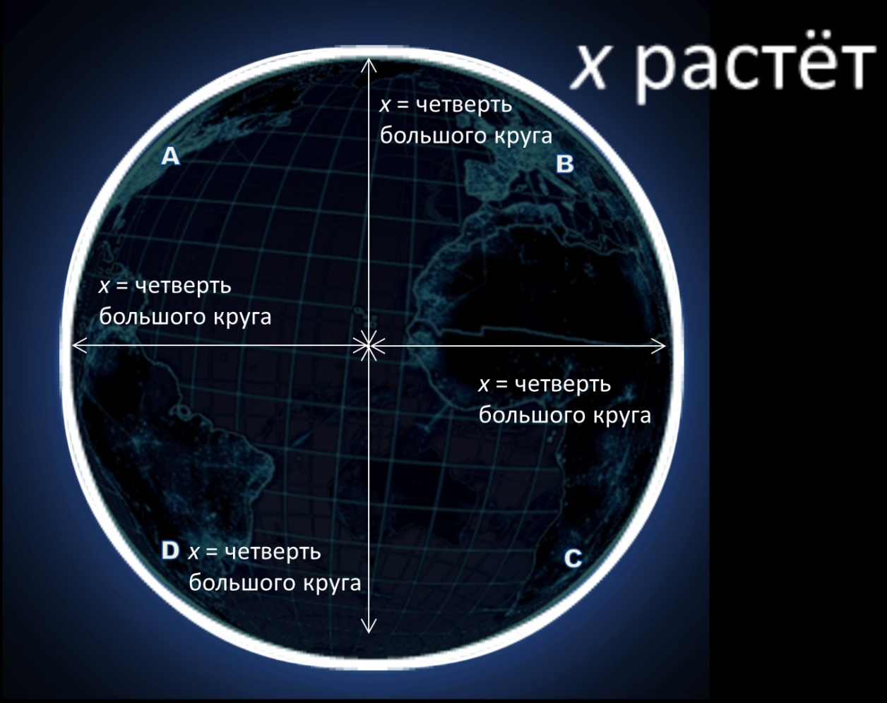

Так, значит, наш квадрат на сфере рос, рос и, когда достиг максимальной величины, т.е. стал «великим»… превратился в круг!

А у круга нет углов.
Теорема доказана.

Ну, а теперь перейдём от математики к поэзии.
Что в стихах квадрат и что круг?

Когда мы записываем стихотворение, мы разбиваем текст на стихи-строчки, помещая их одну под другой.
Или, как делали древние китайцы, — записываем стихи в столбик, помещая их справа налево.
В любом случае получается что-то вроде прямоугольника.
Если число стихов и число букв, а лучше иероглифов, в стихе близки друг другу, получается квадрат.
Это лучше всего видно в китайских регулярных стихах с равным числом иероглифов в строках.

Так что стихотворение — это квадрат.

А. С. Пушкин |  | Ши цзин № 153: 1.14.4: 下泉
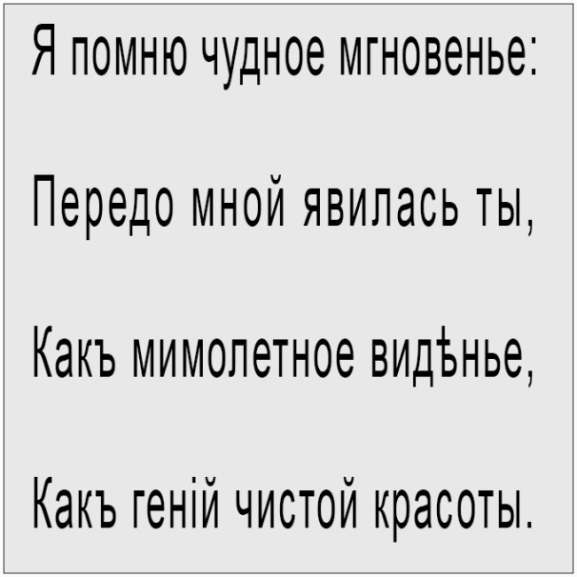 |  | 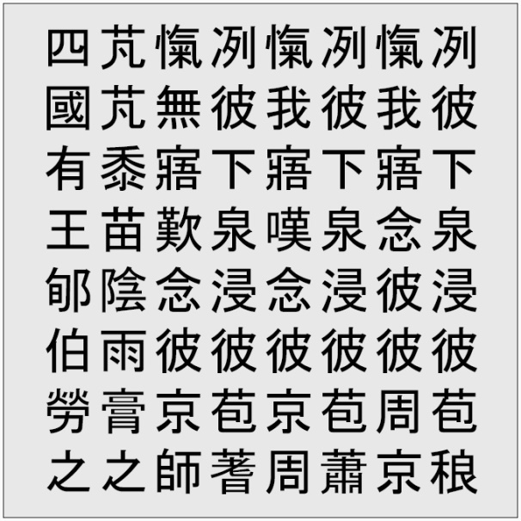

А что же такое круг?
Наиболее близким аналогом является палиндром, когда стих или всё стихотворение читаются одинаково от начала к концу или от конца к началу.

Вот древнейший латинский палиндром из Геркуланума, 1-й век нашей эры.
SATOR AREPO TENET OPERA ROTAS,
что переводится как
«Сеятель Арепо с трудом удерживает колёса» или «Сеятель Арепо управляет плугом (т.е. колёсами)».

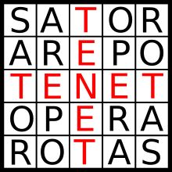 |  | 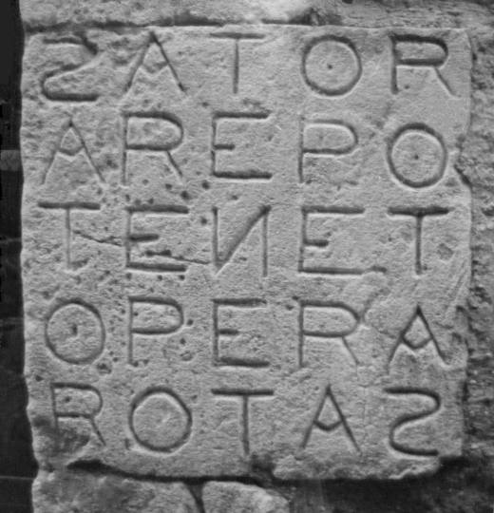

Слово «палиндром» происходит от древне-греческих слов πάλιν — «назад, снова» и δρóμος — «бег, движение», буквально означая «бег назад».

Другое название палиндрома — бустрофедон, когда мы читаем текст сначала в одну сторону, а потом в обратную, что напоминает движение быка с плугом по полю, и образовано тоже от двух древне-греческих слов: βοῦς — «бык» и στρέφω — «поворачиваю».

Вот это чтение туда и обратно и образует круг.
Поэтому палиндром ещё называют циклической поэзией.

В русском языке у палиндрома и его разновидностей есть названия: «перевертень», «оборотень», «круговертень» — всё это близко слову «круг».

Для китайского языка словарь даёт 7 способов записи слова «палиндром»: 回文, 回文诗, 回文锦, 回文体, 璇玑图, 神智体, 织锦. Четыре из них начинаются с иероглифа хуй 回, извините за мой китайский, но именно так и звучит эта фонема, хотя в русских ненаучных кругах принято стыдливо добавлять букву «э»: хуэй. Этот иероглиф означает «вращаться», «возвращаться», т.е. тоже круг.

Правда, палиндром в узком смысле требует, чтобы при чтении в обратную сторону получалось ровно то же самое, что при чтении в прямую сторону. А разновидность палиндрома в широком смысле, когда в обратную сторону получается осмысленный текст, но другой, не такой как в прямом направлении, называют оборотень.

Вот знаменитый китайский оборотень.

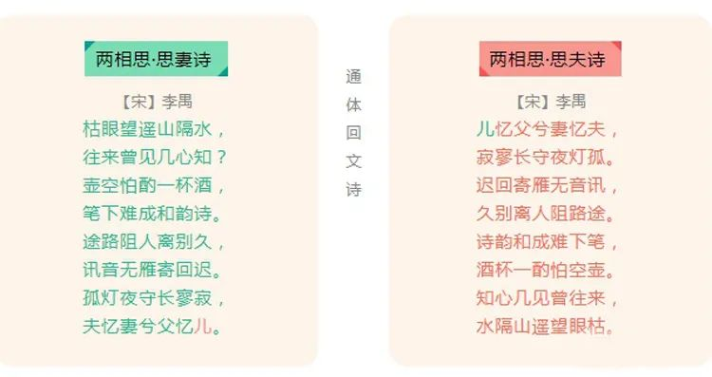

Его написал малоизвестный поэт эпохи Сун по имени Ли Юй 李禺.
Название 《两相思》 можно перевести как «Две любви», или «Дуэт», или «Две думы о разлуке».
При прямом прочтении получается «Думаю о своей жене». Смысл такой:

Глаза пересохли, гляжу на дальние горы и воды.
Скольких я встретил людей в пути!
Пуст мой кувшин, не выпить бокал вина.
Так трудно писать гармоничные рифмы.
Как же давно нас разлучила дорога.
Хочу отправить письмо, но не слышу диких гусей.
Одинокий свет фонарей, в праздник чиновник безмолвен.
Муж вспоминает жену, отец вспоминает сына.

А в обратном чтении получается «Думаю о своём муже».

Сын вспоминает отца, жена вспоминает мужа.
Долгое одиночество, свет одинокий в ночи.
Гуси вернулись, но нет никаких вестей.
На долгое время нас разлучила дорога.
Так трудно стихи рифмовать.
Глоток вина из бокала, боюсь пустого кувшина.
Близкие люди приходят, уходят.
Гляжу на горы и воды, засохли мои глаза.

Другой пример: известное стихотворение великого сунского поэта Су Ши 苏轼 (1037-1101) по прозвищу Су Дунпо 苏东坡 — «Су с восточного склона горы».

苏轼 赏花  赏花归 去马如飞，  去马如飞 酒力微。  酒力微 醒时已暮，  醒时已暮 赏花归。 |  | Су Ши. Цветами опьянен  Цветами опьянен, скачу домой,  Скачу домой, уже не так хмелен,  Уже не так хмелен к заре ночной,  К заре ночной цветами опьянен.  Перевод С. Торопцева

Его перевёл на русский язык Сергей Торопцев. По свидетельству профессора Гу Юя 谷羽, это чуть ли не единственный случай точной передачи на русском языке не только смысла, но и формы палиндрома.
Хотя это не палиндром в строгом смысле, но тоже циклическое стихотворение. Оно построено на повторении конца строки в начале следующей строки. А конец последней строки совпадает с началом первой строки, тем самым стихотворение зацикливается.
Хотя у Су Ши есть и строгие, классические палиндромы.

Но, пожалуй, самым удивительным творением такого рода поэзии стала поэма «Сюаньцзи ту» 《璇玑图》.
Иероглиф ту 图 означает «план», «схема», «карта», «чертёж», «рисунок», «диаграмма» и даже математические понятия «граф» и «график».
А Сюаньцзи 璇玑 означает буквально Сюань-Самоцвет 璇 и Цзи-Жемчужина 玑, китайские названия звёзд β и γ Большой Медведицы, а также вообще — «небесную сферу».

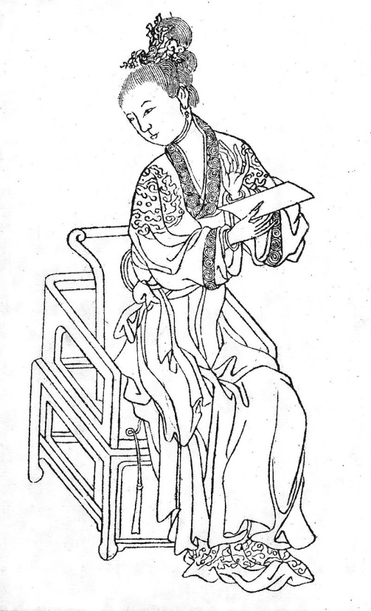
Написала поэму женщина по имени Су Хуэй 苏蕙. Ну, вы понимаете, как на самом деле произносится её имя.
А означает оно «душистая», «ароматная», «прекрасная», «чистая», «добродетельная», а также «орхидея»: цимбидиум малорослый или бледная орхидея. Её второе имя Жолань 若兰 для нас звучит благозвучнее, но означает то же самое: «как орхидея» или «ты орхидея».

Она жила в государстве Ранняя Цинь 前秦 (351 — 395 гг.) — одном из «16 варварских государств», возникших в 4-м веке на территории Северного Китая.

Родилась Су Хуэй, вроде бы, в 357 году.

Су Хуэй была талантлива, красива и происходила из знатной семьи. Она отвергала поклонников, пока не выбрала того, кого полюбила. В 16 лет — это по китайскому исчислению, а по-нашему в 15 лет — она вышла замуж за Доу Тао 窦滔, губернатора Циньчжоу 秦州. Этот Доу Тао тоже был молод, многообещающ и талантлив. И жили они счастливо в любви и согласии.

Но как-то раз Доу Тао, как это бывало в Китае сплошь и рядом, был понижен в должности за отказ подчиниться военному приказу. По другой версии его подставили, как это тоже часто бывало в Китае, вероломные чиновники из-за зависти и ревности. Доу Тао был сослан далеко на запад, в Люша 流沙 — зыбучие пески — пустынные районы на северо-западе Китая, в Байлунтань 白龙滩 (или Байлундуй 白龙堆) — место Белого дракона в нынешнем Синьцзяне. Перед отъездом Су Хуэй и Доу Тао в слезах попрощались у северных ворот буддийского храма Ашоки 阿育王 и поклялись никогда больше не вступать в брак и ждать друг друга.

Но, как это часто бывает, Доу Тао от невыносимого одиночества находит в зыбучих песках новую любовь и берет в наложницы девушку, которая хорошо поет и танцует. Её фамилия была Чжао 赵, а имя Янтай 阳台, что значит «Солнечная башня». Когда Су Хуэй узнала об этом, она, естественно, разозлилась и огорчилась. Ей не нравилось то, что она по ошибке отдала сердцееду своё сердце.

Когда Су Хуэй исполнился 21 год, Доу Тао был переведён в город Сянъян 襄阳 (в нынешней провинции Хубэй). Он поехал и взял с собой Чжао Янтай. Это совсем доконало Су Хуэй, она отказалась ехать к нему из-за наложницы.

Но Су Хуэй всё равно любила мужа и скучала по нему. Она осталась одна в пустых комнатах, где коротала долгие ночи. Она изливала свои мысли и печали в стихах и песнях, которые у нее хорошо получались. Она писала каждый день, каждую ночь, каждый месяц и написала сотни тысяч стихов на одном дыхании. Позже Су Хуэй очень тщательно упорядочила эти стихи и составила поэму «Сюаньцзи ту». А затем вышила её на восьмидюймовой квадратной парче пятицветными шёлковыми нитками.
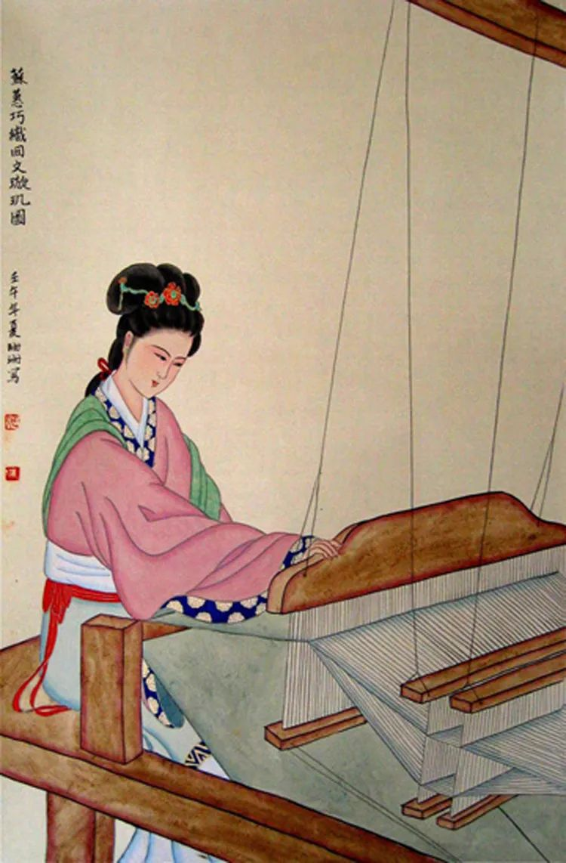
Эта поэма стала известна, но никто не мог полностью понять этот текст, не говоря уже о том, чтобы найти все спрятанные в нём стихи. На это Су Хуэй говорила с улыбкой: «Стихи и строфы бродят, как ни читай. Кроме меня и мужа, никто не может понять, что это значит».

Семья Су Хуэй отправила «Сюаньцзи Ту» в Сянъян Доу Тао.

Доу Тао, когда увидел стихи своей жены, расплакался. Он был тронут любовью своей жены и восхищён её несравненным талантом. Доу Тао расстался с Чжао Янтай, отослав её обратно, а сам отправил богато украшенный церемониальный экипаж, чтобы привезти Су Хуэй к себе в Сянъян.

И они воссоединились и снова любили друг друга, как и раньше.

С тех пор появилось выражение «дело солнечной башни», которое означает «жениться на наложнице».

А поэма «Сюаньцзи Ту» вместе с историей их любви передавалась из поколения в поколение на протяжении тысячелетий и имеет далеко идущее влияние.

Что же за тайна скрывается в «Сюаньцзи Ту»?
Как она выглядит?
Как её читать?

Поэма занимает квадрат 29 на 29, то есть в нём 841 клетка.

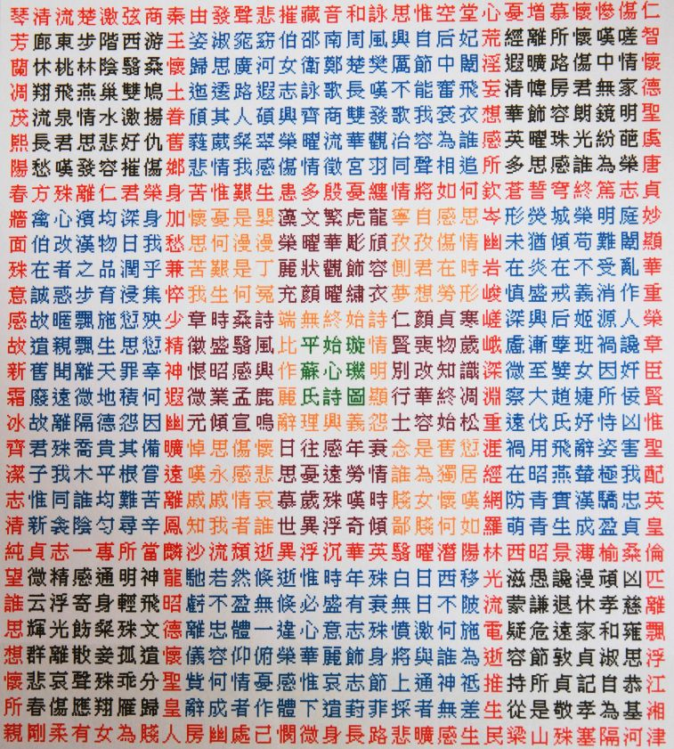
Но иероглифов 840, центральную клетку Су Хуэй оставила пустой, чтобы показать, как ей пусто и одиноко без мужа.
В последующие века в эту клетку поместили иероглиф синь 心 – сердце.

А вот с чтением поэмы много сложностей.
По сути, это поэтическая головоломка или, как кто-то в наше время остроумно её назвал, китайская поэзия кубика Рубика.
Стихи можно читать очень многими способами: по вертикали, по горизонтали, по диагонали, вперёд и назад, по спирали, через слово и так далее, а также внутри одноцветных блоков.
Это напоминает и акростихи и палиндромы.
Стихи получаются четырёхсловные, пяти-, шести- и семисловные.
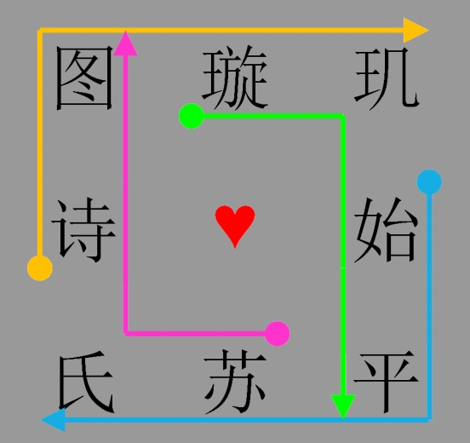
Я приведу лишь один простой пример.

Это самая центральная часть — квадрат 3 x 3 с пустой центральной клеткой.
Здесь указаны автор и название произведения.
4 текста, каждый по 4 иероглифа.
Профессор Гу Юй помог мне перевести это на русский язык.

▬►: Поэтическая картина «Самоцветы и жемчужины».
▬►: «Самоцветы и жемчужины» построены очень хорошо.
▬►: Построены очень хорошо женщиной [урождённой] Су.
▬►: Женщиной [урождённой] Су [создана] поэтическая картина.

То есть эти 4 текста построены ровно по той же самой схеме, что стихотворение Су Ши 《赏花》– «Цветами опьянён». Если здесь можно говорить о заимствовании схемы, то, наверное, Су Ши заимствовал её из поэтической картины Су Хуэй. Кстати, фамилия Су записывается у Су Хуэй и у Су Ши одним и тем же иероглифом Су 苏, так что они однофамильцы, если только Су Ши не дальний потомок Су Хуэй. Между ними 700 лет.

Сколько же стихов скрыто в этом поэтическом лабиринте?

Во времена династий Сун и Юань был человек по имени Цзундао 宗道, который прочитал 3752 стихотворения. А Кан Ваньминь 康万民, историк династии Мин, прочитал 4206 стихотворений. Если сложить, то вместе они прочитали 7958 стихотворений.

Но никто не знает, сколько ещё стихов скрывается в этой поэме. Называются самые разные числа. Появляются все более сложные приемы чтения, которые предоставляют каждому возможность увидеть и прочитать что-то своё.

А название поэмы «Сюаньцзи Ту» стало нарицательным — одним из наименований палиндрома.

В одном китайском тексте я прочитал такие слова:

Су Ши знал этот поэтический ковёр Су Хуэй. Говорят, что он пытался его превзойти, но не смог, хотя написал много замечательных стихотворений, в том числе, палиндромов.

Действительно ли Су Хуэй была талантливее Су Ши?
Конечно, нет.

Тогда почему Су Ши не смог превзойти поэму «Сюаньцзи Ту»?
Причиной тому всего два слова: любовь и истина.

Су Хуэй потребовалось несколько месяцев, чтобы написать это стихотворение. В течение всех этих дней и ночей в тоске по мужу она ломала голову, как уговорить мужа вернуться, а затем написала эту поэму.

Так любовь превращает обычных людей в поэтов, а обычных поэтов в гениальных поэтов.

Вот так простенькая теорема старика Лао спустя тысячу лет породила сложную поэтическую теорию любви и ревности в женском исполнении.

Игорь Бурдонов
20220122

